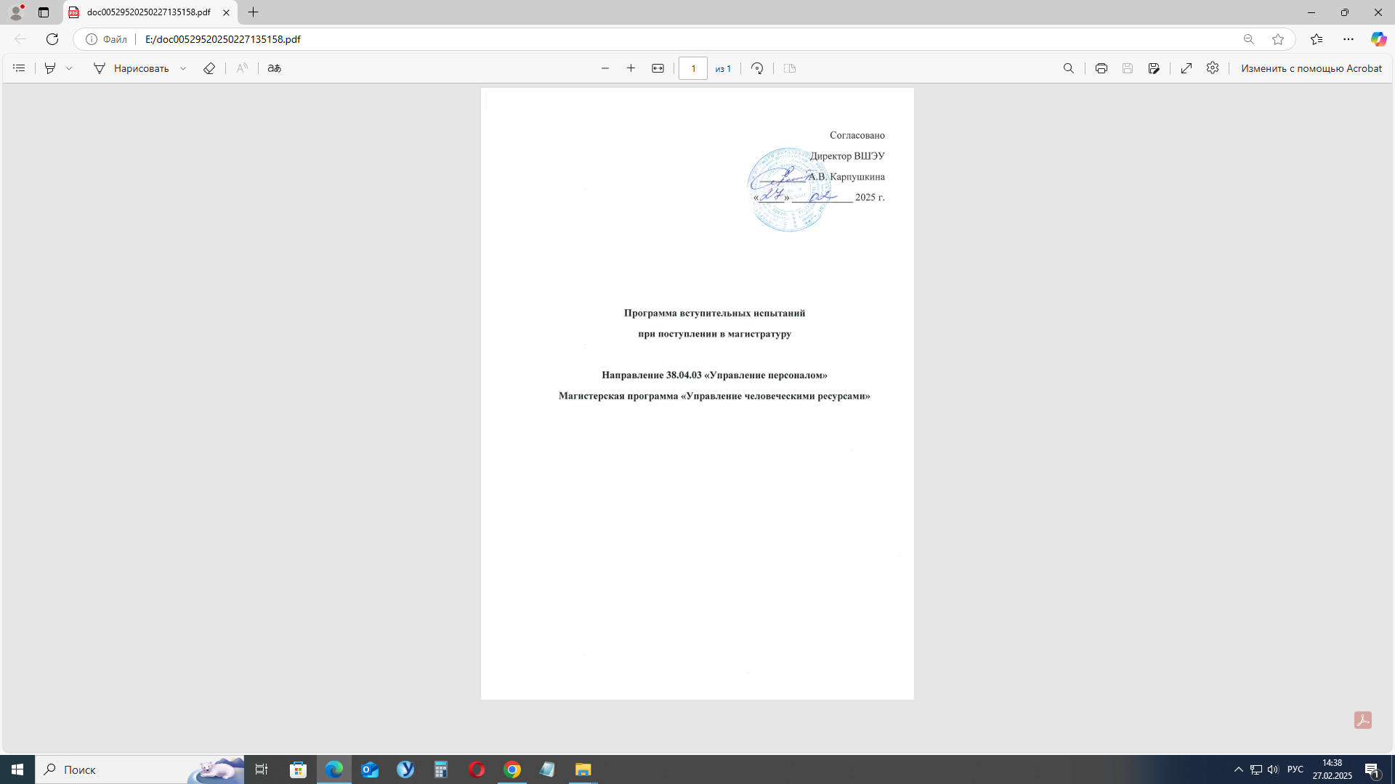

Программа вступительных испытаний  
при поступлении в магистратуру

Направление 38.04.03 «Управление персоналом»

Магистерская программа  
«Управление человеческими ресурсами»

Выпускающая кафедра

Менеджмент

Форма и процедура проведения

Вступительные испытания проходят в виде тестирования.

**ТЕМЫ ДЛЯ ПОДГОТОВКИ ПО УПРАВЛЕНИЮ ПЕРСОНАЛА И ОСНОВАМ МЕНЕДЖМЕНТА**

1. Сущность и понятие управления персоналом.
2. Кадровая политика
3. Найм, отбор и подбор персонала.
4. Оплата труда.
5. Сущность и понятие менеджмента как науки, его место в системе научных знаний.
6. Цели и задачи менеджмента.
7. Функции менеджмента.
8. Методы управленческой деятельности и принципы их реализации.
9. Уровни управления и основные роли, выполняемые современным менеджером.
10. Развитие науки менеджмента. Школы менеджмента
11. Развитие науки менеджмента. Подходы: процессный, системный, ситуационный. Практика использования теоретических подходов в менеджменте.

Рекомендуемая литература:

1. Кибанов, А. Я. Основы управления персоналом : учебник / А. Я. Кибанов. — 3-е изд., перераб. и доп. — Москва : ИНФРА-М, 2025 – 440с.
2. *Пугачев, В. П.* Управление персоналом организации : учебник и практикум для вузов / В. П. Пугачев. — 3-е изд., перераб. и доп. — Москва : Издательство Юрайт, 2025. — 523 с. — (Высшее образование). — ISBN 978-5-534-16597-5. — Текст : электронный // Образовательная платформа Юрайт [сайт]. — URL: <https://www.urait.ru/bcode/564380>
3. Мескон, М. Основы менеджмента. Пер. с англ. Академия нар. Хоз-ва при Правительстве РФ; М. Мескон, М. Албберт, Ф. Хедоури. – М.: Дело, 2000 – 701 с.
4. Виханский, О.С. Менеджмент учебник для вузов по экономическим специальностям Текст О.С. Виханский, А.И. Наумов. – 3-е изд. –М.: Гардарики, 1999. -527с.
5. Кабушкин, Н. И. Основы менеджмента Текст учеб. пособие по специальности «Менеджмент орг.» Н. И. Кабушкин. - 8-е изд., стер. - М.: Новое знание, 2005. - 335 с.
6. Веснин, В. Р. Основы менеджмента. - 3-е изд., перераб. и доп. - М.: Институт международного права и экономики им. А. С. Гри, 1999.
7. Пилипенко, Н. Н. Основы менеджмента Учеб. пособие Н. Н. Пилипенко, Е. Л. Татарский. - М.: Дашков и К, 2007. - 141 с.